5.1.2应采取措施避免厨房、餐厅、打印复印室、卫生间、地下车库等区域的空气和污染物串通到其他空间；应防止厨房、卫生间的排气倒灌。
- 达标自评
☑达标 □不达标

- 评价要点
简要说明避免厨房、餐厅、打印复印室、卫生间、地下车库等区域的空气和污染物串通到其他空间，防止厨房、卫生间的排气倒灌的措施。（200字以内）。
一、副烟道务必保留
主烟道贯穿整个楼体。而副烟道是相对独立的，它以一道带孔的隔板与主烟道隔开，上下则由楼板封住。一般油烟会先到副烟道里，做一个缓存，然后再通过隔板上的孔进入主烟道，这样可保证每个区域的油烟是隔离开来的，不会串烟。
二、施工细节要注意
首先选择抽油烟机安装的位置十分重要。一定要使管道越短越好。另外，为了不破坏原有的主副烟道，其开口方向不是随意可以改的，一定要打在副烟道里面。
三、止逆阀门勤更换
一般情况下，油烟机的止逆阀效果不是很显著，而在烟道安装止逆阀可以保护油烟机，使烟道里的烟不会向管道和抽油烟机内倒灌。

- 证明材料
建议提交材料及技术要求：
专业分类 | 材料名称 | 技术要求 | 评价  阶段 | 建筑类型
暖通设计 | 污染源空间的通风设计说明及施工图 | 应体现对污染源空间和其他空间之间的合理隔断，明确污染源设置在建筑单元自然通风负压侧；设置机械排风时，应明确其风口和排风口的位置 | 预评价 | 居建/公建
其他材料 | 关键设备参数表等设计文件 | 应体现关键设备的类型、型号和安装位置 | 预评价 | 居建/公建

实际提交材料：
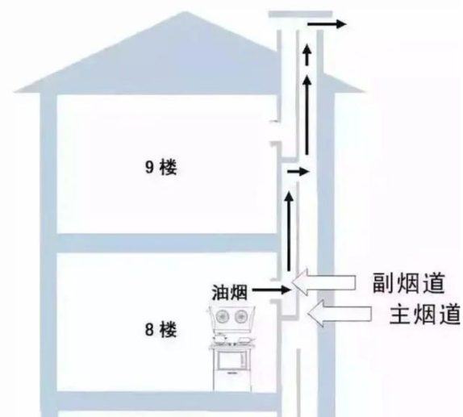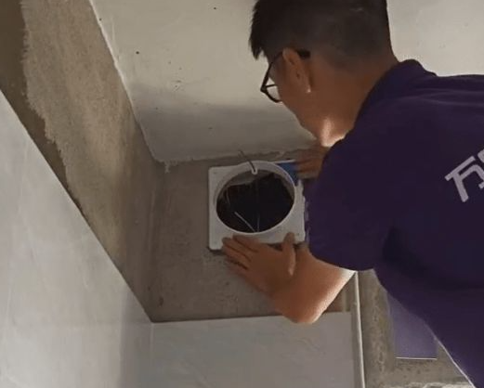
主副烟道工作原理示意图 勤更换食堂的止逆阀门

